Филиал муниципального дошкольного образовательного учреждения комбинированного вида

села Пушанина Белинского района Пензенской области в селе Камынино

Проект по патриотическому воспитанию

«Никто не забыт, ничто не забыто».

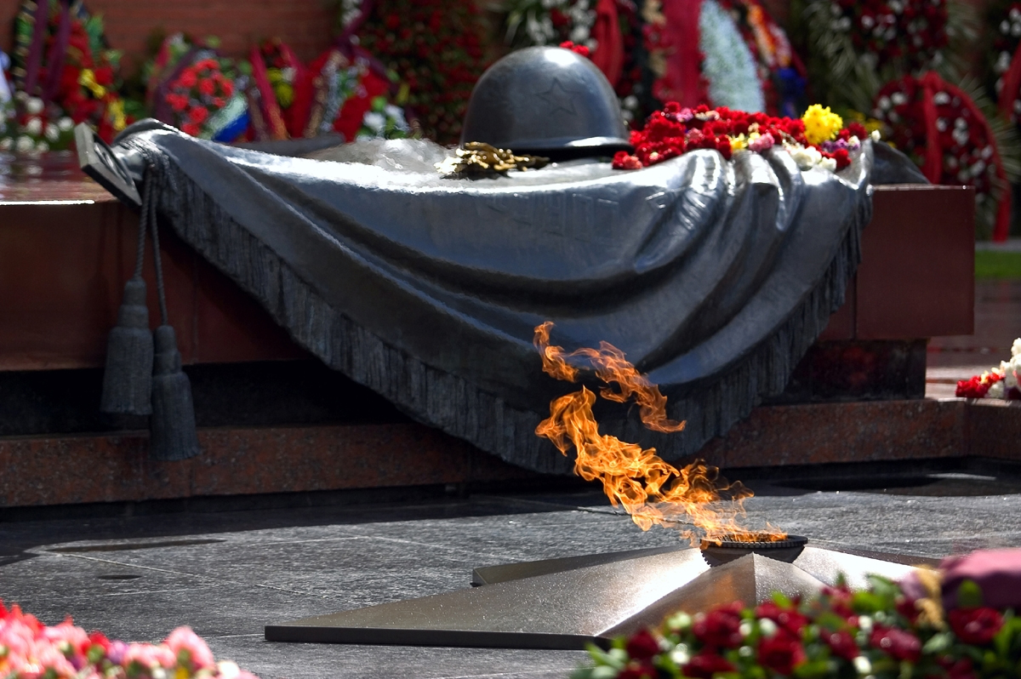

Воспитатель: Шишкина Л.В.

За все ,что есть сейчас у нас

За каждый наш счастливый час,

За то, что солнце светит нам,

Спасибо доблестным солдатам-

Нашим дедам и отцам.

(Л . Некрасова)

**Тема проекта:** « Никто не забыт, ничто не забыто»

**Тип проекта:** познавательный

**Срок реализации проекта:** май

**Возраст детей на которых рассчитан проект:**

Старшая и подготовительная к школе группа(6-й и 7-й год жизни)

**По продолжительности:** краткосрочный

**Участники проекта:** дети, воспитатель, родители.

**Форма организации детей:** групповая, подгрупповая, индивидуальная.

**Форма проведения:** непосредственно образовательная деятельность, самостоятельная деятельность детей, музыка, работа с родителями, проведение праздника.

**Образовательные области**: **познавательное развитие**, социально-коммуникативное развитие, художественно-эстетическое развитие, речевое развитие, физическое развитие

**Методы:** экскурсии, беседы, чтение художественной литературы, заучивание стихов, игра.

**Проблема**: Великая Отечественная война для наших детей - далекая история. Нам необходимо помочь детям, знать эту историю. Формировать у детей знания о значимости его семьи в победе над фашизмом, что память об этих событиях бессмертна, а подвиг не забыт.

**Цель проекта:**  Обобщение и расширение знаний о Великой Отечественной войне. Воспитание нравственно патриотических чувств на основе изучения истории своей семьи и страны.

**Задачи:**

**Воспитательные**:

1. Воспитывать уважительное отношение к защитникам Отечества, к ветеранам, доблестной истории своей страны.

2.Воспитывать любовь к Родине, гражданско-патриотические чувства.

**Развивающие**:

1.Закрепить навыки речевой, игровой, познавательной, двигательной. Музыкальной деятельности на патриотическом материале.

2. Обогатить словарный запас детей.

3. Развивать воображение , наблюдательность ,способность сопереживать другим людям.

4. Развивать у детей физические качества (силу, ловкость, выносливость).

**Образовательные**: Формирование духовно - нравственного отношения, чувства сопричастности к семье, поселку, стране.

2.Продолжать расширять знания детей об истории Великой Отечественной войны.

**Ожидаемые результаты:** оформление альбома «Наши славные прадеды».

Пополнение словарного запаса, знаний о сопричастности семьи к победе над фашизмом.

**Итоговое мероприятие:**  Проведение праздника, посвященного Дню победы, презентация альбома.

**Этапы реализации проекта:**

**1 этап Подготовительный.**

Предпосылки к определению цели детьми**:** специально организованная ситуация воспитателем (воспитатель разложил на столе фотографии военных лет и рассматривает их.) Сбор литературы, беседы «Что мы знаем о войне»

**2 этап Основной - практический**

Цель: Реализация проекта в образовательную деятельность.

**Познавательное развитие**

Рассказ педагога о Великой Отечественной войне, подвигах русских солдат

-занятие «День победы»

-Заучивание стихотворения Е.Благинина «Шинель»

Конструирование «Военная техника»

Экскурсия в школьный музей .

Экскурсия в музей «Боевой славы»

Экскурсия к памятнику погибших в годы ВОВ и возложение цветов.

Посещение библиотеки на выставку книг о войне.

**- Художественно – эстетическое развитие**

Рисование: «Салют победы»

«Пограничник с собакой»

Аппликация: « Георгиевская ленточка»

Музыка

Разучивание песен, танцев

Слушание музыкальных произведений о войне: «Священная война» Лебедев- Кумач, «День победы» Тухмановой, «Катюша» М. Блантера.

**Физкультура**

Спортивный досуг «Мы - защитники».

**Совместная деятельность взрослого и детей**

- слушание песен военных лет

- чтение художественной литературы: Л.Кассиль из книги «Твои защитники», А.Митяев «Землянка», С.Баруздин «Шел по улице солдат», И.Дилакторская «Почему маму прозвали Гришкой».

-рисование по теме

- оформление выставки рисунков «День победы»

-сбор информации, иллюстраций

Оформление альбома «Наши славные прадеды»

-изготовление пригласительных билетов для родителей на праздник.

**Социально- коммуникативное развитие:**

- сюжетно ролевые игры:

«Моряки»

«Саперы»

«Пограничники»

- рассматривание иллюстраций, открыток, художественной литературы.

-творческие игры (с солдатиками, боевой техникой)

**Взаимодействие с родителями**

-Беседа родителей и детей дома с целью выяснения воевали ли старшие члены семьи в годы Великой Отечественной войны.

-Составление индивидуальных рассказов детей совместно с родителями об истории своей семьи в годы ВОВ.

-При помощи родителей запись рассказов

Сбор иллюстраций, фотографий

- поиск книг о войне

-заучивание стихов

- просмотр фильмов по теме, обсуждение

**3Этап Подведение итогов**

- многие дети узнали героев в своей семье

- повысился познавательный интерес к художественной литературе.

Истории страны.

- пополнилась групповая библиотечка

- организованна выставка детского творчества

-появились новые сюжетно ролевые игры: саперы, пограничники

-оформлен альбом «День победы»

-У родителей повысилась активность, заинтересованность.

**4 Этап Защита проекта**: Праздник, посвященный Дню победы